D2W 键合设备测校软件 SOP 手册
硅片台旋转重复性测试

智慧星空（上海）工程技术有限公司
2026-10 发布 版本 V1.1

文档变更记录
修订人 | 修订日期 | 状态 | 版本 | 变更类型 | 修改内容
Kimi 辅助撰写 | 2026/10/13 | 草稿 | V1.0 | 创建 | 撰写初稿（含操作界面截图与流程图）
Kimi 辅助撰写 | 2026/10/13 | 草稿 | V1.1 | 修订 | 全文勘误：CSV 保存路径表述软化、内容与软件实际对齐修订

1 范围
a) 工具对象：本手册描述测校软件「硅片台旋转重复性」（Wafer Stage Rotation Repeatability）测校项的使用方法。该测校项采用示教多点直接测角法：先在各示教点测量标记世界坐标作为基线，之后每次循环将硅片台旋转轴（WS_Rz）转过设定的旋转角，再到各点实测坐标，跨点拟合实际旋转角并与指令角比较，统计角度误差 e = 实测角 − 指令角的均值（系统角偏差）与 3σ（旋转角重复性，µrad），同时给出各示教点的位置残余（nm）。
b) 使用人员：设备集成调试工程师、视觉软件工程师、测校开发工程师、测校软件算法工程师。
c) 应用阶段：设备安装调试、硅片台维护后、定期旋转精度校验。
说明：本测试评价的是硅片台旋转轴的角度重复性，示教点的位置选择应覆盖工艺关心的晶圆区域；示教点越多、分布越开，角度拟合越稳健。

2 输入
示教参数：示教点数（2~10，默认 2）；每个示教点需填——视觉模板名称（必填，已在视觉系统中注册）、旋前位姿与旋后位姿（各为对准台 AS_X/AS_Y 与硅片台 WS_X/WS_Y 四轴坐标，单位 mm；可用「→旋前」/「→旋后」按钮回填当前位）。
旋转参数：旋转角（单位 rad，默认 0.0175 ≈ 1°）。
流程参数：重复次数（旋转-测量循环次数，默认 10）、等待时间（每次拍照前的等待时间，单位 ms，默认 10）。
说明：旋后位姿用于大角度旋转后标记可能移出视野的场景，重新走位使标记可见；小角度（如 ≤0.01 rad）时旋后位可直接取旋前位。

3 输出
实时监控图表：三幅子图——各示教点回零残余 col（列）趋势、row（行）趋势（nm，标题含各点 3σ），以及角度误差 e（µrad）逐循环趋势（标题含 mean / 3σ）。
统计表：各示教点的 col/row 3σ（nm），末尾三行为角度误差 e 的 mean / std / 3σ（µrad）。
操作日志（Operation Log）：记录流程步骤、每次识别结果、循环序号（cycle time: i / N）及数据落盘（data saved）。
数据文件：原始数据自动保存为 CSV 文件（时间戳命名），以 ws_rotate_taught_ 为前缀，保存在测校数据目录，具体位置见软件配置；按循环与示教点记录像素坐标、世界坐标与拟合角度。

4 前提准备
通讯正常：测校软件与设备通讯正常。
晶圆在位：晶圆已上片（下相机读取晶圆标记）。
模板已注册：每个示教点所用模板已在视觉系统中注册，且在对应示教位可稳定识别（视野示例见图 4-1）。
示教位有效：各示教点的旋前位姿须使标记位于相机视野内；旋转设定角度后，标记在旋后位姿下仍须可见（大角度时需重新示教旋后位）。
行程安全：各示教位与旋转过程均在轴行程范围内，路径无障碍。
无并发作业：确认无其他测校作业或工艺流程在运行。

图 4-1 对准标记在示教位相机视野中的图像（下相机示例）

5 操作步骤

5.1 启动与界面介绍
启动测校软件，在左侧测校项列表点击「硅片台旋转重复性」（图 5-1）。
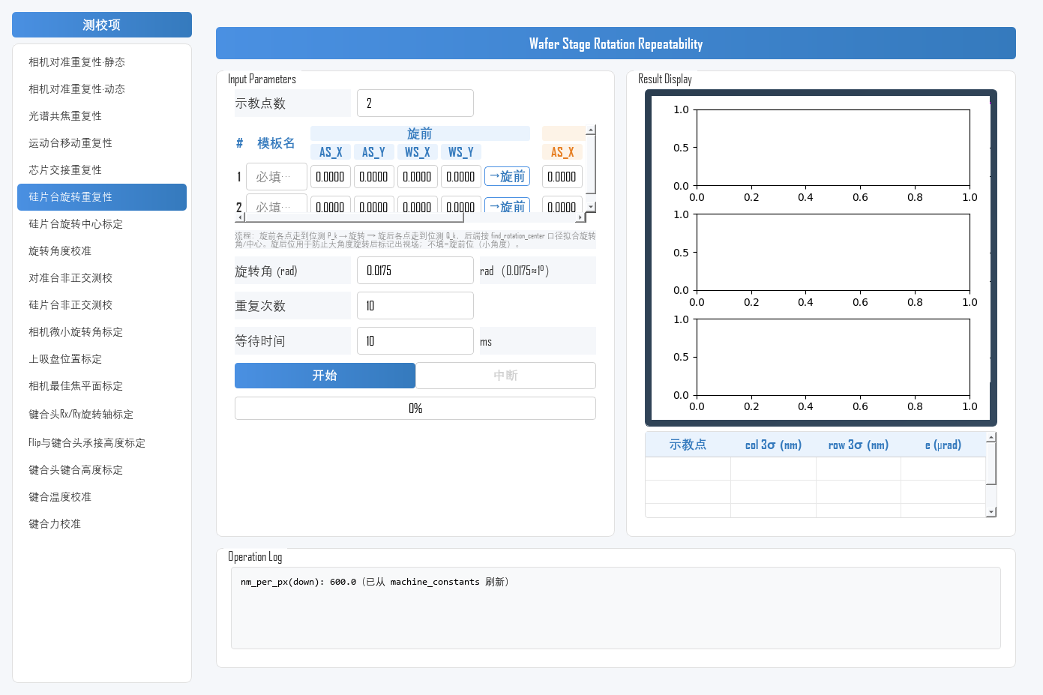
图 5-1 测校软件主界面
测校项界面（图 5-2）分三个区域：
参数设置区（左侧 Input Parameters）：配置示教点数与示教点表（每点一行：模板名 + 旋前/旋后位姿各四轴坐标 + 取位按钮）、旋转角、重复次数、等待时间；下方为流程说明、「开始」/「中断」按钮与进度条。
结果展示区（右侧 Result Display）：残余趋势图、角度误差趋势图与统计表。
操作日志区（底部 Operation Log）：运行过程记录。
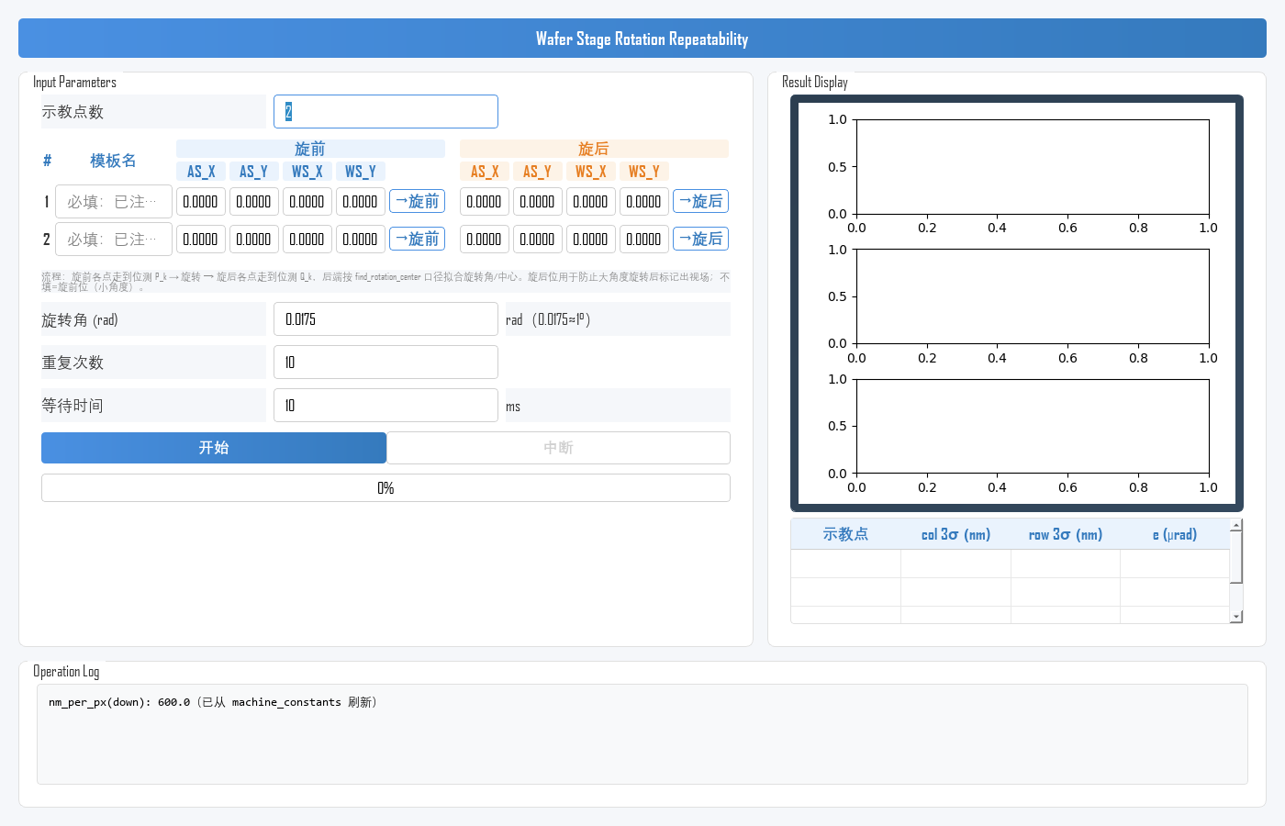
图 5-2 硅片台旋转重复性 测校项界面

5.2 参数设置
1) 设定示教点数，示教点表自动生成对应行数；
2) 逐点填写：点动设备使该点标记居中相机视野 → 点「→旋前」回填旋前位姿 → 如需单独的旋后位，旋转设定角度后重新居中并点「→旋后」回填（小角度可直接照抄旋前值）→ 填写该点视觉模板名称；
3) 设定旋转角（rad）、重复次数与等待时间。填写示例如图 5-3：
参数 | 含义 | 说明
示教点数 | 参与测量的标记点数 | 2~10，默认 2；点越多、分布越开，角度拟合越稳健
模板名（每点） | 该点标记识别所用模板 | 必填；与已注册模板名称完全一致
旋前位姿（每点） | 基线测量时机台坐标 | 对准台 AS_X/AS_Y + 硅片台 WS_X/WS_Y 四轴（mm）；「→旋前」回填当前位
旋后位姿（每点） | 旋转后测量时机台坐标 | 大角度时重新示教使标记可见；缺省=旋前位
旋转角 | 每次循环 WS_Rz 的指令转角 | 单位 rad，默认 0.0175（≈1°）
重复次数 | 旋转-测量循环次数 | 默认 10
等待时间 | 每次拍照前的等待时间 | 默认 10，单位 ms
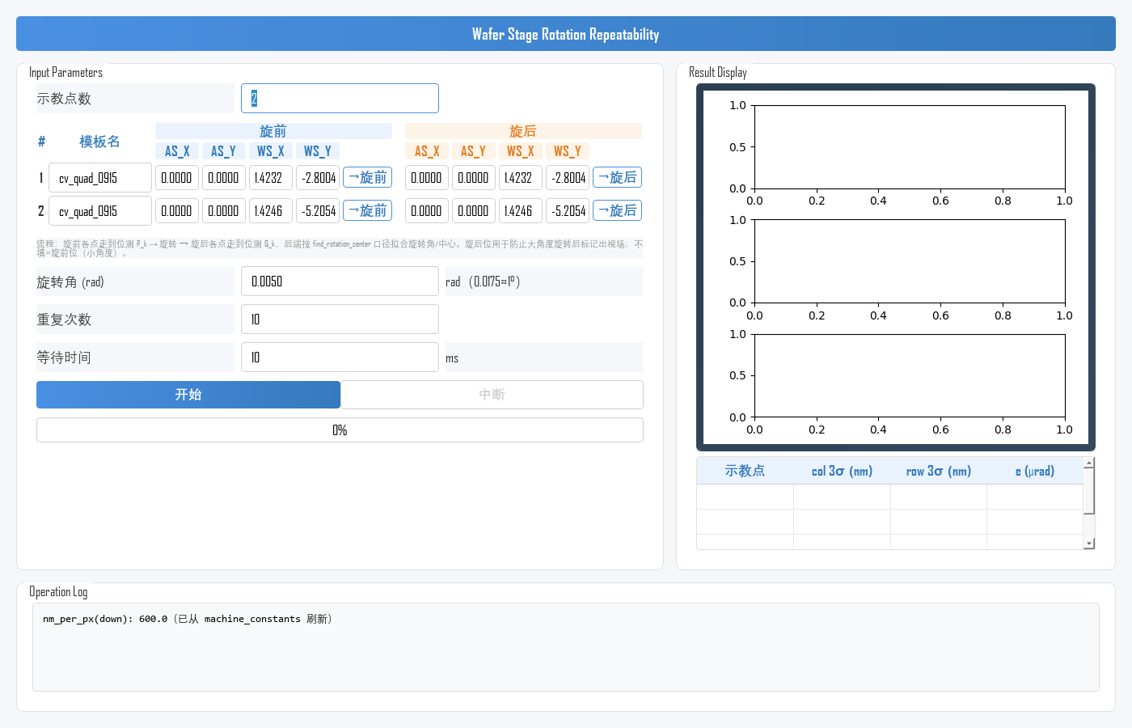
图 5-3 参数填写示例（2 个示教点，旋转角 0.0050 rad，重复 10 次）

5.3 执行测试
整体操作流程如图 5-4 所示：
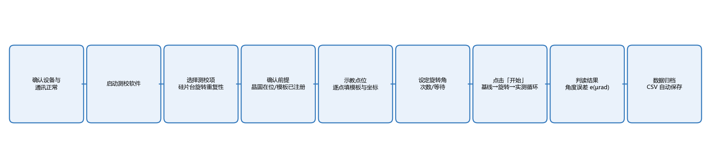
图 5-4 操作流程图
1) 参数确认：逐点核对模板名称与旋前/旋后位姿，确认旋转角设置。
2) 开始测试：点击「开始」按钮。
3) 自动执行：先走遍各示教点测量基线坐标；之后每次循环——WS_Rz 转过设定的旋转角，走遍各点旋后位姿实测坐标，跨点拟合实际旋转角并计算角度误差 e；日志滚动输出识别结果与循环进度（cycle time: i / N），进度条同步推进（图 5-5）。
4) 全部循环完成后，自动绘制趋势图并输出统计表，原始数据保存为 CSV 文件。
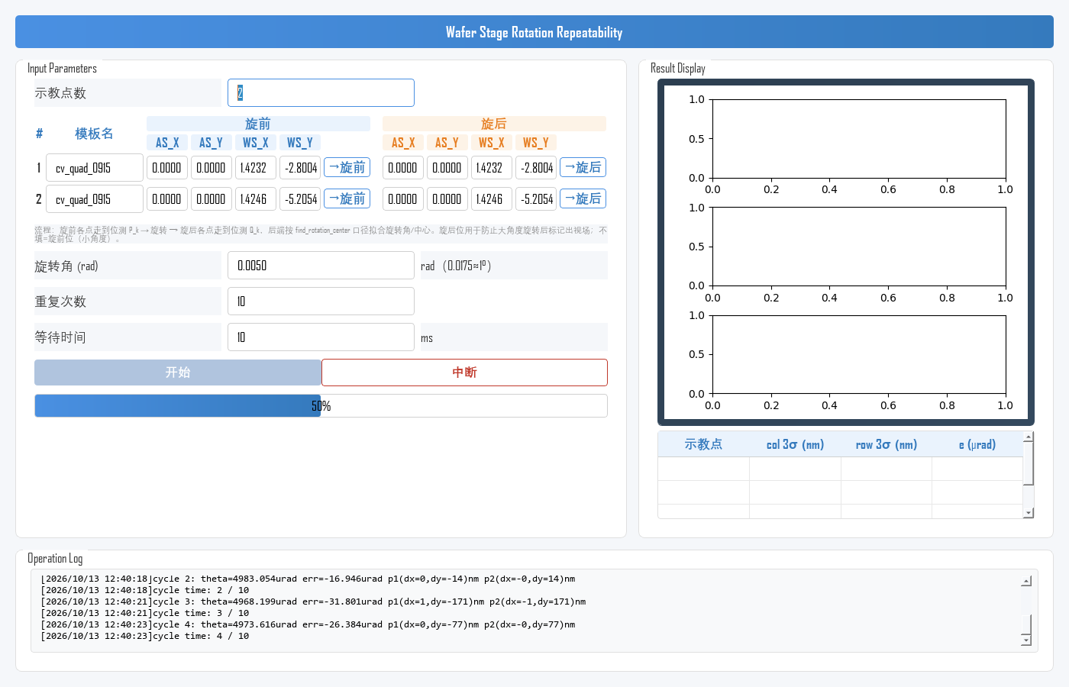
图 5-5 测试运行中

5.4 查看、分析与保存结果
测试完成后，结果展示区显示趋势图与统计表（图 5-6）：
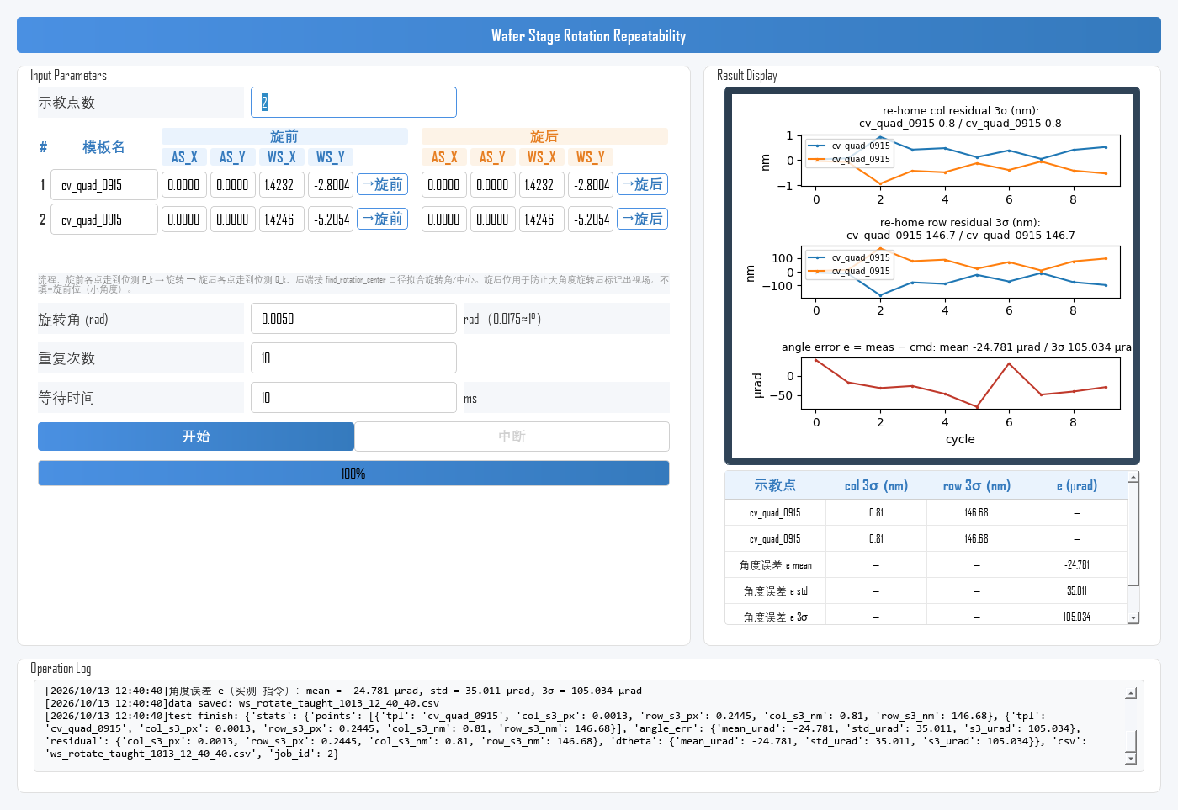
图 5-6 测试完成后的结果显示
核心指标：角度误差 e = 实测角 − 指令角 的统计——mean（µrad）为系统角偏差（增益/零偏类系统误差），3σ（µrad）为旋转角重复性，是本测校项的主指标，越小越好。
各示教点残余（nm）：反映平移轴到位重复性与相机识别噪声的叠加，供交叉参考。
图表分析：理想曲线在均值附近平稳波动；出现趋势性漂移、周期性波动或异常跳变时，按 5.6 节排查。
数据保存：原始数据自动保存为 CSV 文件，可用于离线统计分析。

5.5 实测示例
以下为一次完整实测示例（与图 5-6 同源数据），供结果判读参考。
示例条件：示教点数=2（模板均=cv_quad_0915）；旋转角=0.0050 rad；重复次数=10；等待时间=10 ms。
示例结果：角度误差 e——mean ≈ -24.781 µrad、3σ ≈ 105.034 µrad（10 个循环）；各示教点残余：点 1（cv_quad_0915）：col 3σ ≈ 0.8 nm、row 3σ ≈ 146.7 nm；点 2（cv_quad_0915）：col 3σ ≈ 0.8 nm、row 3σ ≈ 146.7 nm；总耗时约 31 s；数据文件 ws_rotate_taught_1013_12_40_40.csv。
结果判定：本示例仅演示判读方法。实际判定以设备规格书中的硅片台旋转精度指标为准。

5.6 结果异常排查
测试结果异常时，按下表从示教参数、视觉模板、环境与通讯等方向依次排查（先易后难）：
异常现象 | 可能原因 | 排查方向
启动即报错（缺示教参数） | 未填示教点或模板名为空 | 逐点补齐模板名与位姿后再启动
启动报错（模板未注册，列可用名） | 模板名错误或未在视觉系统注册 | 按报错列表核对模板名；必要时先在视觉页建模板
识别失败 / 拍照报错 | 示教位偏差使标记不在视野内；旋转后标记移出视野（大角度未示教旋后位） | 重新示教该点旋前位；大角度时示教旋后可见位
运动报错 / 运动不到位 | 示教位或旋转过程超出轴行程限位 | 复核各点坐标与限位设置；先回零再测
角度误差 mean 明显偏离 0 | 旋转轴增益/零偏类系统误差；示教点分布过近拟合不稳 | 属系统误差信号，转旋转角度校准类测校处理；拉开示教点间距重测
角度误差 3σ 偏大 | 机构重复定位不足；示教点过少或分布过近；环境振动 | 增加重复次数与示教点数；排除振动后重测
启动被拒（已有作业运行） | 其他测校作业或工艺流程在运行 | 等当前作业结束或取消后再启动

6 注意事项
· 示教准确性：示教位与模板名直接决定测量有效性——逐点确认标记在视野内且可稳定识别；作业期间不要操作轴控面板。
· 旋后位姿：旋转角较大时标记可能移出视野，须单独示教旋后可见位；小角度（如 ≤0.01 rad）时旋后位取旋前位即可。
· 示教点布局：点数越多、分布越开，跨点角度拟合越稳健；建议不少于 2 点且拉开间距。
· 样本量：重复次数建议不少于 10 次，过少会导致 3σ 统计失真。
· 过程监控：测试期间观察 Operation Log，出现识别失败或运动报错时及时中断检查。
· 结果解读：以角度误差 e 的 mean 与 3σ（µrad）为主指标，验收以设备规格书中的硅片台旋转精度指标为准。
· 测试耗时：单循环含旋转与各点走位拍照，耗时随示教点数增加；总耗时 ≈ 重复次数 × 单循环耗时。
· 中断操作：中途停止请使用「中断」按钮，测校项会安全停止；请勿直接关闭程序窗口。

